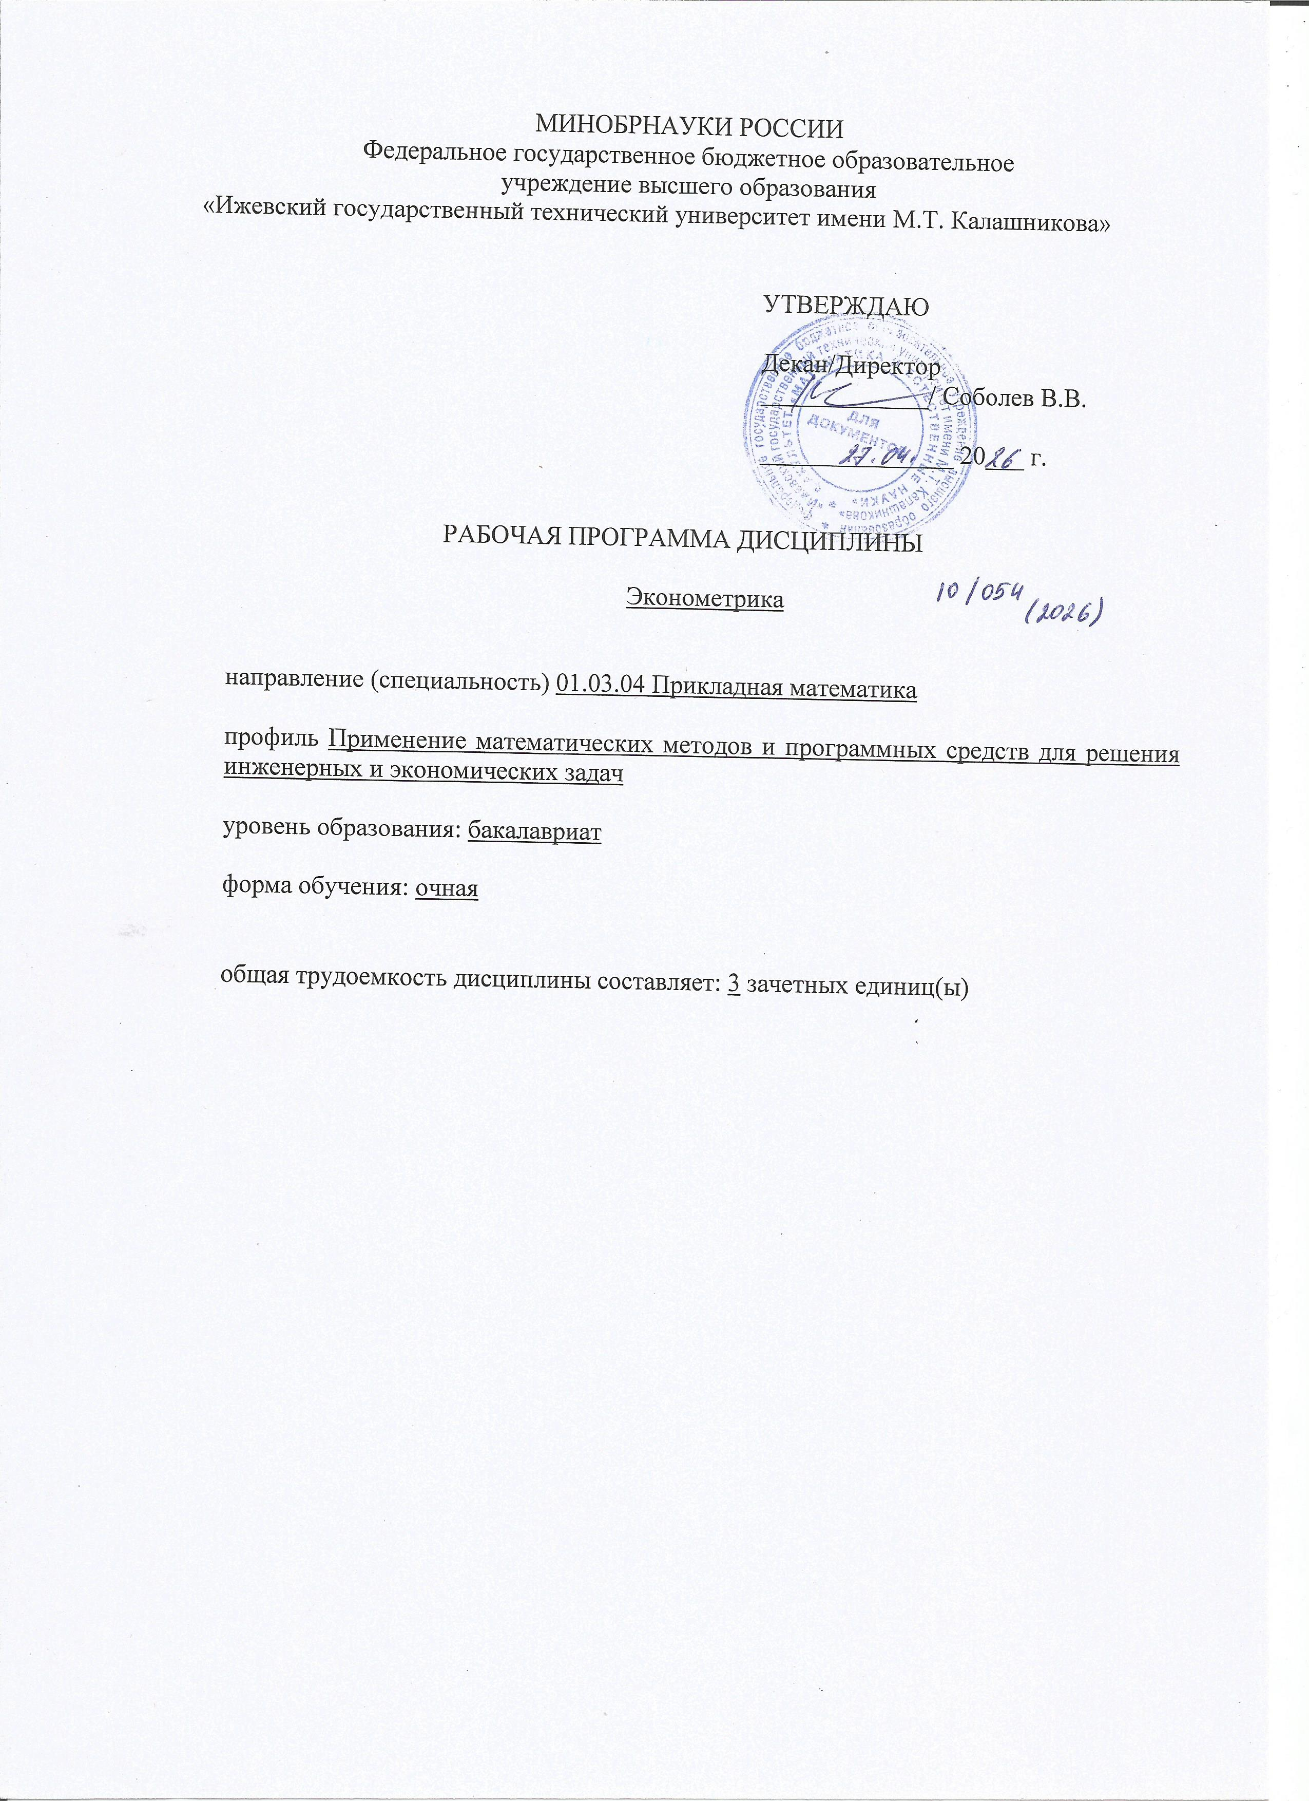
МИНОБРНАУКИ РОССИИ
Федеральное государственное бюджетное образовательное
учреждение высшего образования
«Ижевский государственный технический университет имени М.Т. Калашникова»

УТВЕРЖДАЮ

Декан/Директор
_____________/ Соболев В.В.

_______________ 20___ г.

РАБОЧАЯ ПРОГРАММА ДИСЦИПЛИНЫ

Эконометрика

направление (специальность) 01.03.04 Прикладная математика

профиль Применение математических методов и программных средств для решения инженерных и экономических задач

уровень образования: бакалавриат

форма обучения: очная

общая трудоемкость дисциплины составляет: 3 зачетных единиц(ы)

Кафедра «Прикладная математика и информационные технологии»
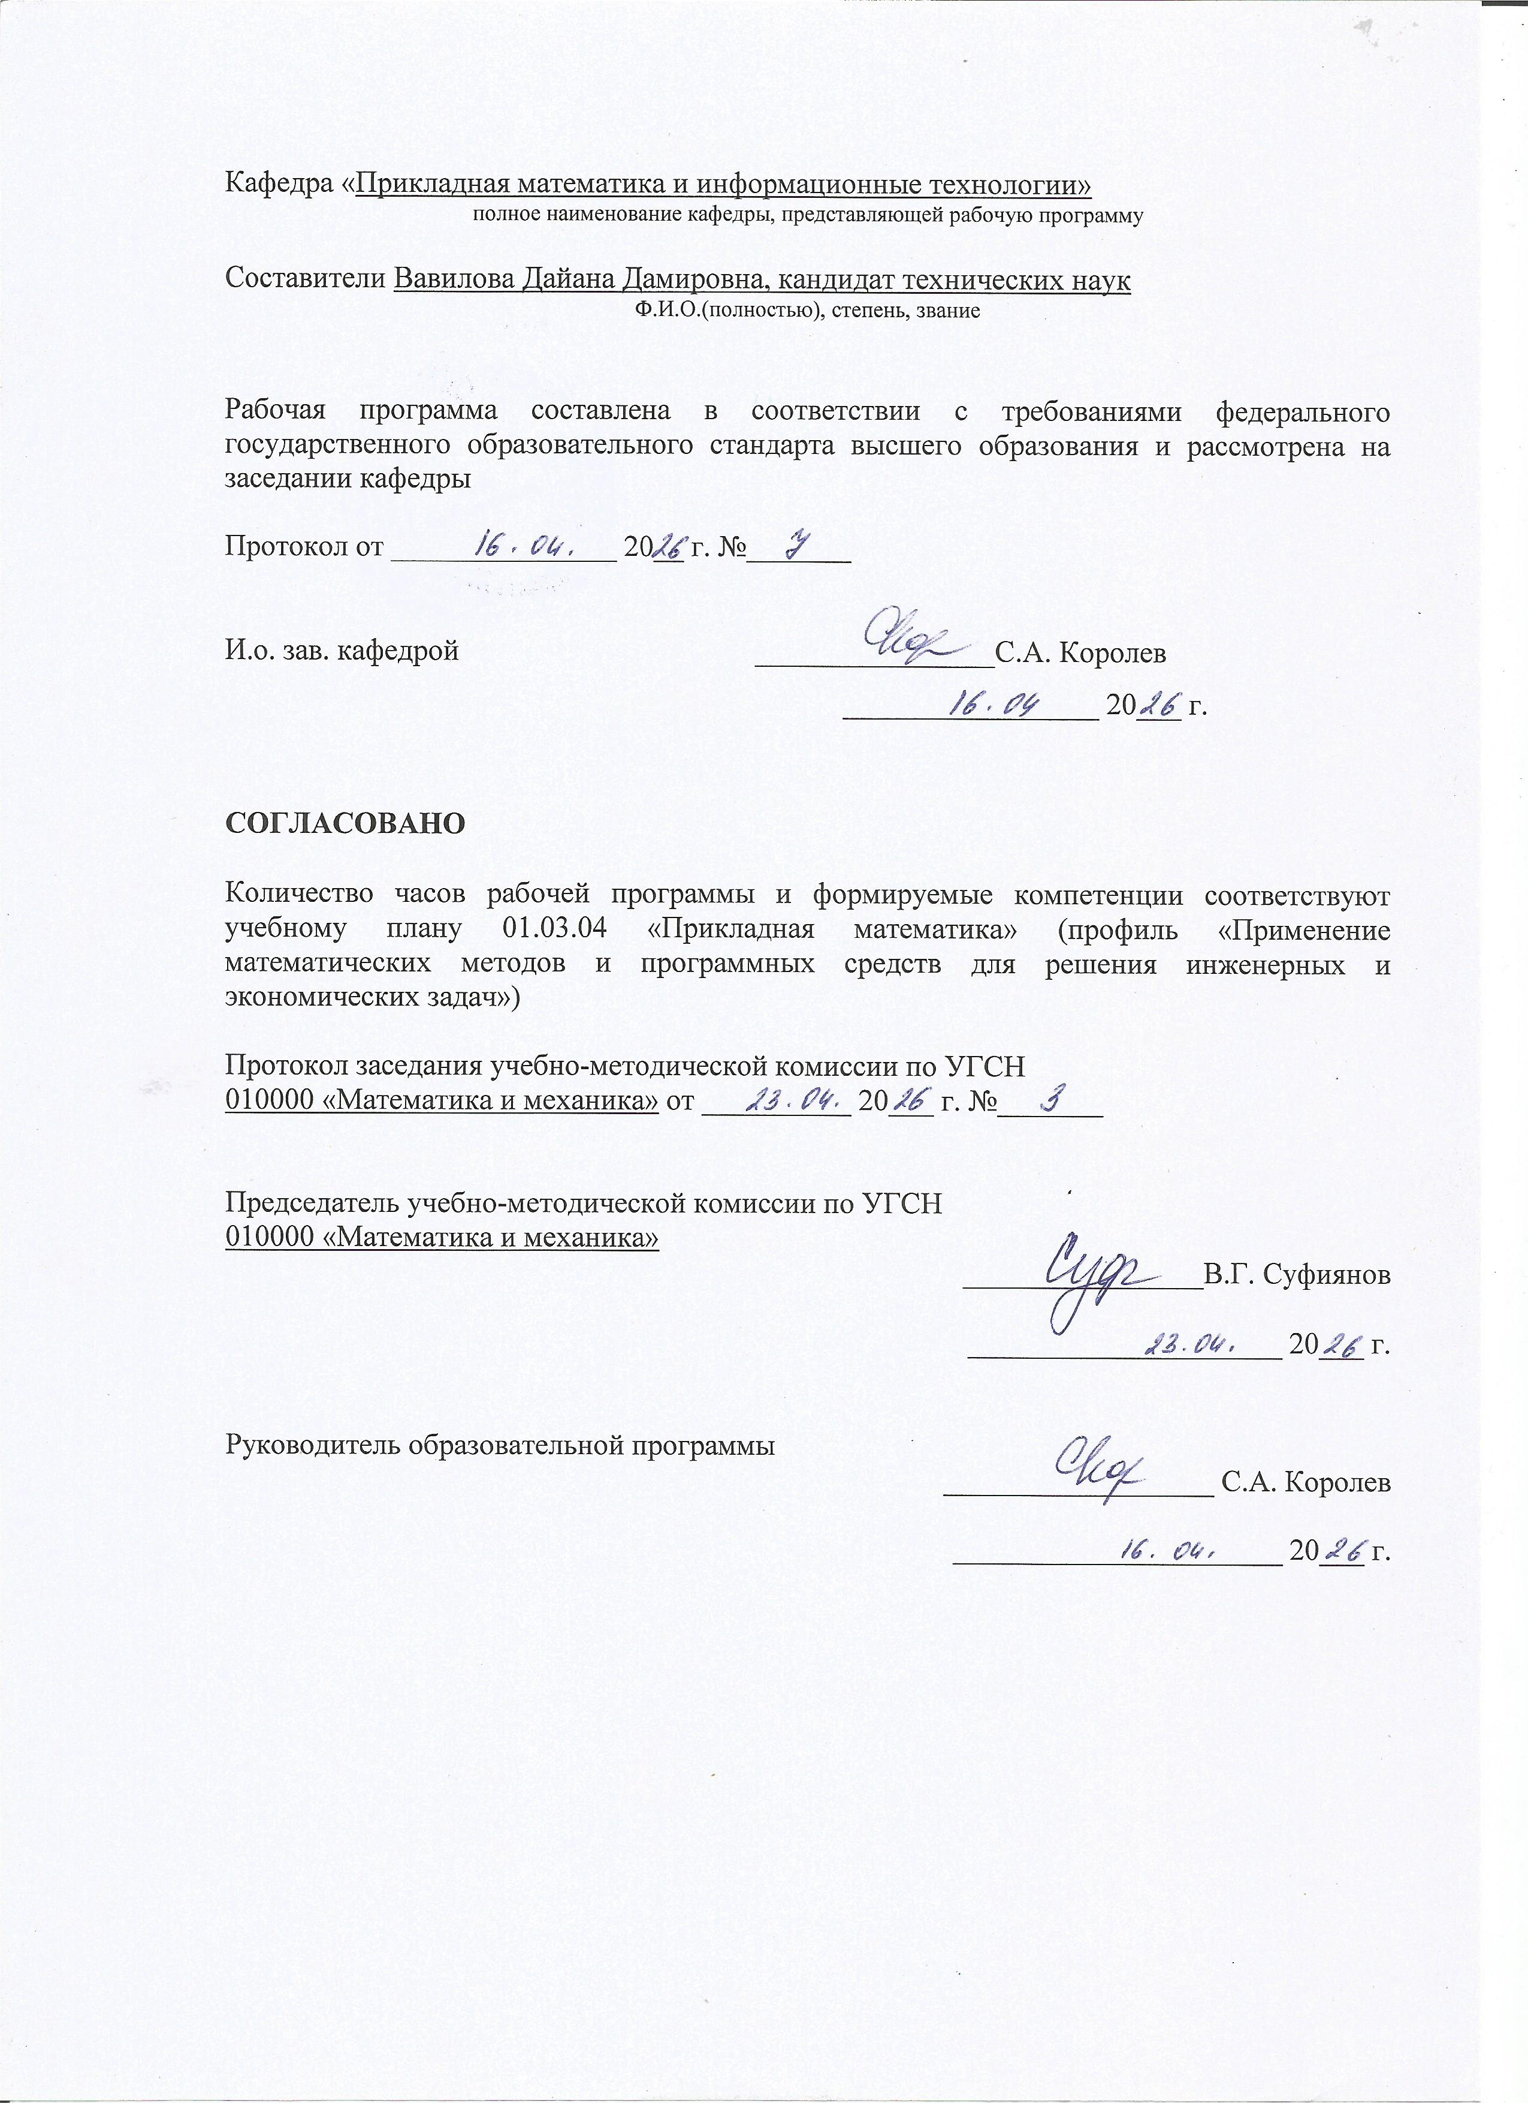
полное наименование кафедры, представляющей рабочую программу

Составители Вавилова Дайана Дамировна, кандидат технических наук
Ф.И.О.(полностью), степень, звание

Рабочая программа составлена в соответствии с требованиями федерального государственного образовательного стандарта высшего образования и рассмотрена на заседании кафедры

Протокол от _______________ 20__ г. №_______

И.о. зав. кафедрой ________________С.А. Королев
_________________ 20___ г.

СОГЛАСОВАНО

Количество часов рабочей программы и формируемые компетенции соответствуют учебному плану 01.03.04 «Прикладная математика» (профиль «Применение математических методов и программных средств для решения инженерных и экономических задач»)

Протокол заседания учебно-методической комиссии по УГСН
010000 «Математика и механика» от __________ 20___ г. №_______

Председатель учебно-методической комиссии по УГСН
010000 «Математика и механика»
________________В.Г. Суфиянов

_____________________ 20___ г.

Руководитель образовательной программы
__________________ С.А. Королев

______________________ 20___ г.

Аннотация к дисциплине

Название дисциплины | Эконометрика
Направление подготовки (специальность) | 01.03.04 Прикладная математика
Направленность (профиль/программа/специализация) | Применение математических методов и программных средств для решения инженерных и экономических задач
Место дисциплины | Дисциплина по выбору части, формируемой участниками образовательных отношений Блока 1 Дисциплины (модули)
Трудоемкость (з.е. / часы) | 3 з. е./108 часа
Цель изучения дисциплины | Освоение студентами эконометрических методов исследования количественных и качественных закономерностей в экономике на основе анализа статистических данных.
Компетенции, формируемые в результате освоения дисциплины | ПК-4. Способен принимать научно-обоснованные решения на основе математического моделирования и методов системного анализа.
Содержание дисциплины (основные разделы и темы) | Модель парной регрессии. Модель множественной регрессии. Временные ряды. Системы регрессионных уравнений.
Форма промежуточной аттестации | Зачет

- Цели и задачи дисциплины:
Целью освоения дисциплины является освоение студентами эконометрических методов исследования количественных и качественных закономерностей в экономике на основе анализа статистических данных.
Задачи дисциплины:
- расширение и углубление теоретических знаний о качественных особенностях экономических и социальных систем, количественных взаимосвязях и закономерностях их развития;
- овладение методологией и методикой построения и применения эконометрических моделей для анализа состояния и для оценки закономерностей развития;
- изучение наиболее типичных моделей и получение навыков практической работы с ними: изучение методов нахождения оптимальных решений в различных областях.

- Планируемые результаты обучения
В результате освоения дисциплины у студента должны быть сформированы
Знания, приобретаемые в ходе освоения дисциплины
№ п/п | Знания
1 | основы регрессионного анализа
2 | основы анализа и прогнозирования временных рядов

Умения, приобретаемые в ходе освоения дисциплины
№ п/п | Умения
1 | использовать методы эконометрического анализа эмпирических данных

Навыки, приобретаемые в ходе освоения дисциплины
№ п/п | Навыки
1 | навыками использования пакетов прикладного программного обеспечения

Компетенции, приобретаемые в ходе освоения дисциплины
Компетенции | Индикаторы | Знания | Умения | Навыки
ПК-4. Способен принимать научно-обоснованные решения на основе математического моделирования и методов системного анализа. | ПК-4.1. Знать: основы математического моделирования, системного анализа и теории принятия решений | 1-2 | – | –
 | ПК-4.2. Уметь: применять методы математического моделирования и системного анализа в области профессиональной деятельности | – | 1 | –
 | ПК-4.3. Владеть: навыками принятия научно-обоснованных решений на основе математического моделирования и методов системного анализа в области профессиональной деятельности | – | – | 1
- Место дисциплины в структуре ООП
Дисциплина относится к части, формируемой участниками образовательных отношений/дисциплинам по выбору Блока 1 «Дисциплины (модули)» ООП.
Дисциплина изучается на 4 курсе в 7 семестре.
Изучение дисциплины базируется на знаниях, умениях и навыках, полученных при освоении дисциплин (модулей): Математический анализ, Линейная алгебра и аналитическая геометрия, Основы экономики, Теория вероятностей и математическая статистика.
Перечень последующих дисциплин (модулей), для которых необходимы знания, умения и навыки, формируемые данной учебной дисциплиной (модулем): Экономико-математические методы, Теория управления.

- Структура и содержание дисциплины
  - Структура дисциплин

№ п/п | Раздел дисциплины. Форма промежуточной аттестации | Всего часов на раздел | Семестр | Распределение трудоемкости раздела (в часах) по видам учебной работы |  |  |  |  | Содержание самостоятельной работы
 |  |  |  | контактная |  |  |  | СРС
 |  |  |  | лек | пр | лаб | КЧА
1 | 2 | 3 | 4 | 5 | 6 | 7 | 8 | 10 | 11
1 | Модель парной регрессии | 26 | 7 | 4 | 4 | 4 |  | 14 | Подготовка к защите лабораторной работы №1
2 | Модель множественной регрессии | 26 | 7 | 4 | 4 | 4 |  | 14 | Подготовка к защите лабораторной работы №2
3 | Временные ряды | 26 | 7 | 4 | 4 | 4 |  | 14 | Подготовка к защите лабораторной работы №3
4 | Системы регрессионных уравнений | 28 | 7 | 4 | 4 | 4 |  | 16 | Подготовка к защите лабораторной работы №4
5 | Зачет | 2 | 7 | – | – | – | 0,3 | 1,7 | Зачет выставляется по совокупности результатов текущего контроля успеваемости
 | Итого: | 108 |  | 16 | 16 | 16 | 0,3 | 59,7

  - Содержание разделов курса и формируемых в них компетенций

№  п/п | Раздел  дисциплины | Коды компетенции и индикаторов | Знания | Умения | Навыки | Форма контроля
1 | Модель парной регрессии | ПК-4.1,  ПК-4.2,  ПК-4.3 | 1-2 | 1 | 1 | Защита лабораторной работы №1
2 | Модель множественной регрессии | ПК-4.1,  ПК-4.2,  ПК-4.3 | 1-2 | 1 | 1 | Защита лабораторной работы №2
3 | Временные ряды | ПК-4.1,  ПК-4.2,  ПК-4.3 | 1-2 | 1 | 1 | Защита лабораторной работы №3
4 | Системы регрессионных уравнений | ПК-4.1,  ПК-4.2,  ПК-4.3 | 1-2 | 1 | 1 | Защита лабораторной работы №4

  - Наименование тем лекций, их содержание и объем в часах

№ п/п | № раздела дисциплины | Наименование лекций | Трудоем-кость (час)
1 | 1 | Основные определения. История развития эконометрического моделирования. Методы эконометрического моделирования. Этапы построения эконометрической модели. Методы оценки качества регрессионной кривой. Метод наименьших квадратов. Оценка коэффициентов регрессии методом максимального правдоподобия. Матричная форма записи. Линейная регрессионная модель с двумя переменными. Теорема Гаусса-Маркова. Анализ вариации зависимой переменной в регрессии. Проверка гипотез. | 4
2 | 2 | Анализ вариации зависимой переменной в регрессии. Понятие фиктивных переменных. Сезонные колебания. Структурная перестройка. Мультиколлинеарность. Частная корреляция. Обобщенный метод наименьших квадратов. Доступный метод наименьших квадратов. Гетероскедастичность. Корреляция по времени. | 4
3 | 3 | Модели распределенных лагов. Динамические модели. Стационарные временные ряды. Аддитивная и мультипликативная модели временного ряда. Модели авторегрессии и скользящего среднего. Методология Бокса-Дженкинса. | 4
4 | 4 | Идентификация системы регрессионных уравнений. Классический метод наименьших квадратов. Двухшаговый метод наименьших квадратов. Косвенный метод наименьших квадратов. | 4
 | Всего |  | 16
  - Наименование тем практических занятий, их содержание и объем в часах

№ п/п | № раздела дисциплины | Наименование практических работ | Трудоем-кость (час)
1 | 1 | Модель парной регрессии | 4
2 | 2 | Модель множественной регрессии | 4
3 | 3 | Временные ряды | 4
4 | 4 | Системы регрессионных уравнений | 4
 | Всего |  | 16

  - Наименование тем лабораторных работ, их содержание и объем в часах

№ п/п | № раздела дисциплины | Наименование лабораторных работ | Трудоем-кость (час)
1 | 1 | Парный корреляционно-регрессионный анализ | 4
2 | 2 | Многомерный регрессионный анализ | 4
3 | 3 | Одномерные временные ряды | 4
4 | 4 | Системы регрессионных уравнений | 4
 | Всего |  | 16

- Оценочные материалы для текущего контроля успеваемости и промежуточной аттестации по дисциплине
Для контроля результатов освоения дисциплины проводятся:
– защиты лабораторных работ.
Примечание: оценочные материалы (вопросы к проведению практических занятий, задания для самостоятельной работы и др.) приведены в приложении к рабочей программе дисциплины.
Промежуточная аттестация по итогам освоения дисциплины – зачет с оценкой.

- Учебно-методическое и информационное обеспечение дисциплины:
а) основная литература:
1. Кремер Н.Ш. Эконометрика [Электронный ресурс]: учебник для студентов вузов/ Кремер Н.Ш., Путко Б.А. – Электрон. текстовые данные. – М.: ЮНИТИ-ДАНА, 2020. – 328 c.— Режим доступа: http://www.iprbookshop.ru/71071.html.
2. Орлов А.И. Эконометрика [Электронный ресурс]/ Орлов А.И. – Электрон. текстовые данные. – М.: Интернет-Университет Информационных Технологий (ИНТУИТ), 2018. – 677 c. – Режим доступа: http://www.iprbookshop.ru/52168.
3. Мхитарян В.С. Эконометрика [Электронный ресурс]: учебное пособие/ Мхитарян В.С., Архипова М.Ю., Сиротин В.П. – Электрон. текстовые данные. – М.: Евразийский открытый институт, 2019. – 224 c. – Режим доступа: http://www.iprbookshop.ru/11125.

б) дополнительная литература:
1. Ивченко Ю.С. Эконометрика [Электронный ресурс]: курс лекций/ Ивченко Ю.С. – Электрон. текстовые данные. – Саратов: Вузовское образование, 2018. – 121 c. – Режим доступа: http://www.iprbookshop.ru/73609.html.
2. Ивченко Ю.С. Эконометрика в MS EXCEL [Электронный ресурс]: лабораторный практикум/ Ивченко Ю.С. – Электрон. текстовые данные. – Саратов: Ай Пи Эр Медиа, 2018. – 94 c. – Режим доступа: http://www.iprbookshop.ru/70785.html.

в) методические указания:
1. Русяк И.Г., Кетова К.В., Касаткина Е.В., Вавилова Д.Д. Методические указания к оформлению и выполнению рефератов, лабораторных работ, курсовых работ и проектов, практик, выпускных квалификационных работ для студентов направления 01.03.04 «Прикладная математика», 2021. – 38 с.– Рег. номер МиЕН 1-1/2021 (16 шт.).
2. Касаткина Е. В., Вавилова Д. Д. Лабораторные работы по курсу «Эконометрика»: учеб.-метод. пособие для студ., обучающихся по направлению 01.03.04 «Прикладная математика». – 2021. – 73 с. – Рег. номер МиЕН 1-2/2021 (10 шт.).

г) перечень ресурсов информационно-коммуникационной сети Интернет:
- Электронно-библиотечная система IPRbooks http://istu.ru/material/elektronno-bibliotechnaya-sistema-iprbooks.
- Электронный каталог научной библиотеки ИжГТУ имени М.Т. Калашникова Web ИРБИС http://94.181.117.43/cgi-bin/irbis64r_12/cgiirbis_64.exe?LNG=&C21COM=F&I21DBN=IBIS&P21DBN=IBIS.
- Национальная электронная библиотека – http://нэб.рф.
- Мировая цифровая библиотека – http://www.wdl.org/ru/.
- Международный индекс научного цитирования Web of Science – http://webofscience.com.
- Научная электронная библиотека eLIBRARY.RU – https://elibrary.ru/defaultx.asp.
- Справочно-правовая система КонсультантПлюс http://www.consultant.ru/.

д) лицензионное и свободно распространяемое программное обеспечение:
- Microsoft Office Standard 2007.
- Doctor Web Enterprise Suite.
- OC MS Windows 7/10.
- Gretl.

- Материально-техническое обеспечение дисциплины:
- Лекционные занятия.
Учебные аудитории для лекционных занятий укомплектованы мебелью и техническими средствами обучения, служащими для представления учебной информации большой аудитории (наборы демонстрационного оборудования (проектор, экран, компьютер/ноутбук), учебно-наглядные пособия, тематические иллюстрации).
- Практические занятия.
Учебные аудитории для практических занятий укомплектованы специализированной мебелью и техническими средствами обучения (проектор, экран, компьютер/ноутбук).
- Лабораторные работы.
Для лабораторных занятий используются аудитория №6-309, оснащенная следующим оборудованием: проектор, экран, компьютер/ноутбук
- Самостоятельная работа.
Помещения для самостоятельной работы оснащены компьютерной техникой с возможностью подключения к сети «Интернет» и доступом к электронной информационно-образовательной среде ИжГТУ имени М.Т. Калашникова:
- научная библиотека ИжГТУ имени М.Т. Калашникова (ауд. 201 корпус № 1, адрес: 426069, Удмуртская Республика, г. Ижевск, ул. Студенческая, д.7);
- помещения для самостоятельной работы обучающихся (ауд. 309, корпус №6, адрес: 426069, Удмуртская Республика, г. Ижевск, ул. Студенческая, д.48).

При необходимости рабочая программа дисциплины (модуля) может быть адаптирована для обеспечения образовательного процесса инвалидов и лиц с ограниченными возможностями здоровья, в том числе для обучения с применением дистанционных образовательных технологий. Для этого требуется заявление студента (его законного представителя) и заключение психолого-медико-педагогической комиссии (ПМПК).

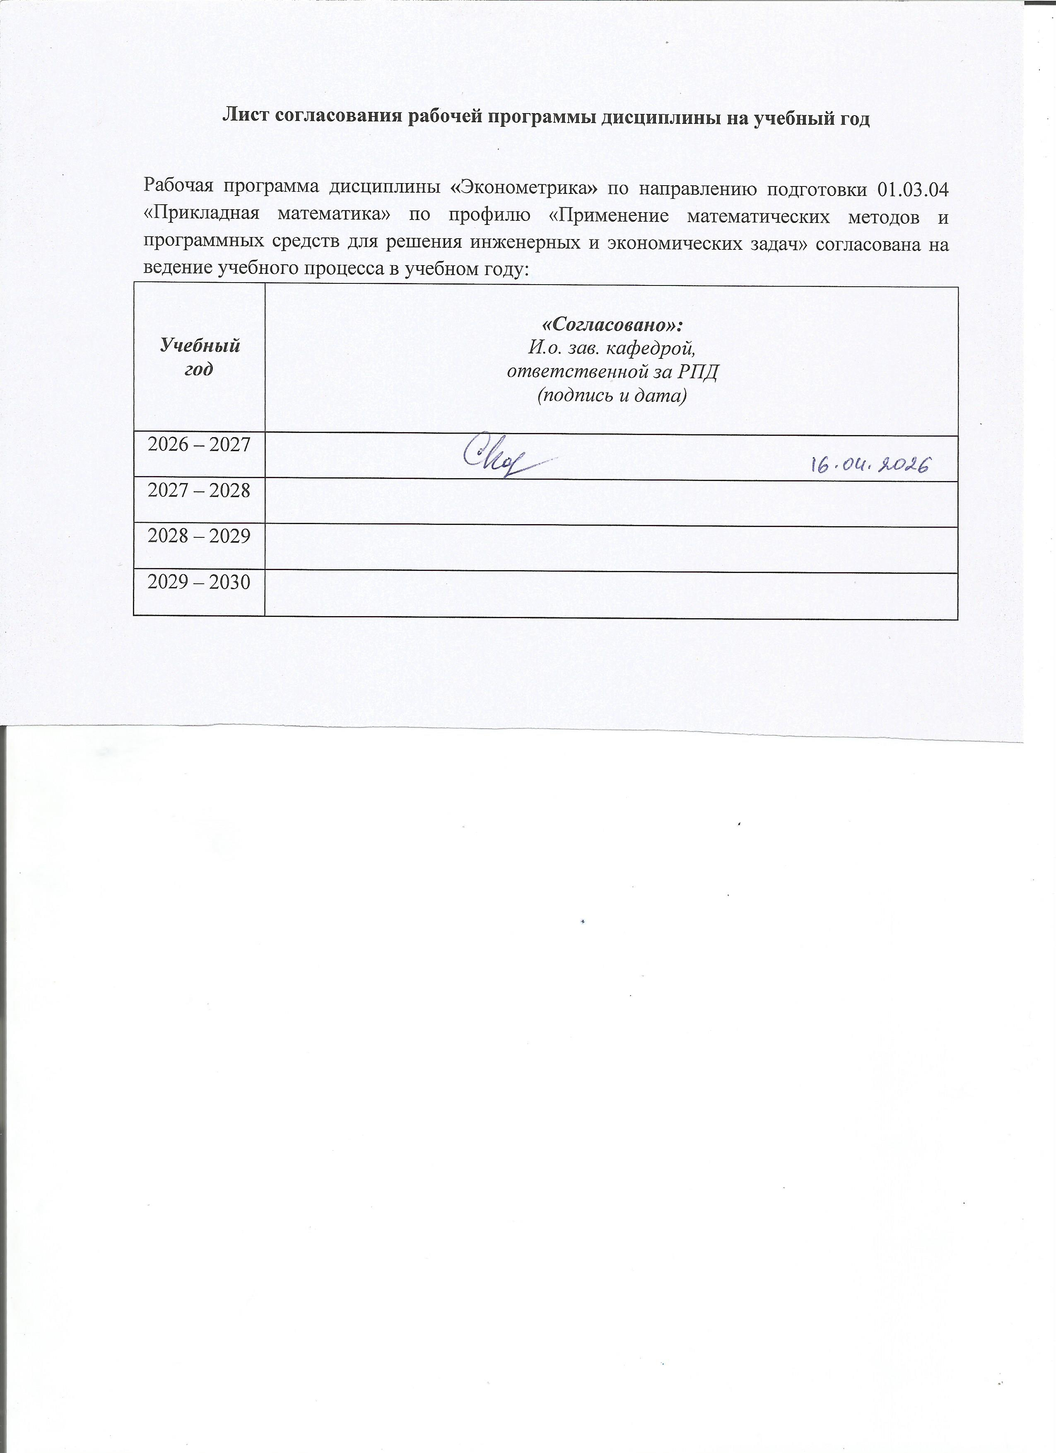
Лист согласования рабочей программы дисциплины на учебный год

Рабочая программа дисциплины «Эконометрика» по направлению подготовки 01.03.04 «Прикладная математика» по профилю «Применение математических методов и программных средств для решения инженерных и экономических задач» согласована на ведение учебного процесса в учебном году:
Учебный  год | «Согласовано»:  И.о. зав. кафедрой,  ответственной за РПД  (подпись и дата)
2026 – 2027
2027 – 2028
2028 – 2029
2029 – 2030

Приложение к рабочей программе дисциплины (модуля)

МИНОБРНАУКИ РОССИИ
Федеральное государственное бюджетное образовательное
учреждение высшего образования
«Ижевский государственный технический университет имени М.Т. Калашникова»

Оценочные средства
по дисциплине
Эконометрика
наименование – полностью

направление (специальность) 01.03.04 Прикладная математика
код, наименование – полностью

профиль Применение математических методов и программных средств для решения инженерных и экономических задач
наименование – полностью

уровень образования: бакалавриат

форма обучения: очная

общая трудоемкость дисциплины составляет: 3 зачетных единиц(ы)
- Оценочные средства
Оценивание формирования компетенций производится на основе результатов обучения, приведенных в п. 2 рабочей программы и ФОС. Связь разделов компетенций, индикаторов и форм контроля (текущего и промежуточного) указаны в таблице 4.2 рабочей программы дисциплины.
Оценочные средства соотнесены с результатами обучения по дисциплине и индикаторами достижения компетенций, представлены ниже.

№  п/п | Коды компетенции и индикаторов | Результат обучения  (знания, умения и навыки) | Формы текущего и промежуточного контроля
1 | ПК-4.1. Знать: основы математического моделирования, системного анализа и теории принятия решений. | З1: основы регрессионного анализа.  З2: основы анализа и прогнозирования временных рядов. | Защита лабораторных работ; зачет
2 | ПК-4.2. Уметь: применять методы математического моделирования и системного анализа в области профессиональной деятельности. | У1: использовать методы эконометрического анализа эмпирических данных. | Защита лабораторных работ; зачет
3 | ПК-4.3. Владеть: навыками принятия научно-обоснованных решений на основе математического моделирования и методов системного анализа в области профессиональной деятельности. | Н1: навыками использования пакетов прикладного программного обеспечения. | Защита лабораторных работ; зачет

Типовые задания для оценивания формирования компетенций

Наименование: зачет.
Представление в ФОС:
Перечень вопросов для проведения зачета:
- Определение эконометрики. Эконометрический метод и этапы эконометрического исследования.
- Парная регрессия. Способы задания уравнения парной регрессии.
- Линейная модель парной регрессии. Смысл и оценка параметров.
- Оценка существенности уравнения в целом и отдельных его параметров (F-критерий Фишера и t-критерий Стьюдента).
- Прогноз по линейному уравнению регрессии. Средняя ошибка аппроксимации.
- Нелинейная регрессия. Классы нелинейных регрессий.
- Регрессии нелинейные относительно включенных в анализ объясняющих переменных.
- Регрессии нелинейные по оцениваемым параметрам.
- Коэффициенты эластичности для разных видов регрессионных моделей.
- Корреляция и -критерий Фишера для нелинейной регрессии.
- Отбор факторов при построении уравнения множественной регрессии.
- Оценка параметров уравнения множественной регрессии.
- Множественная корреляция.
- Частные коэффициенты корреляции.
- Критерий Фишера и частный критерий Фишера для уравнения множественной регрессии.
- Критерий Стьюдента для уравнения множественной регрессии.
- Фиктивные переменные во множественной регрессии.
- Предпосылки МНК: гомоскедастичность и гетероскедастичность.
- Предпосылки МНК: автокорреляция остатков.
- Обобщенный МНК.
- Общие понятия о системах эконометрических уравнений.
- Структурная и приведенная формы модели.
- Проблема идентификации. Необходимое условие идентифицируемости.
- Проблема идентификации. Достаточное условие идентифицируемости.
- Методы оценки параметров структурной формы модели.
- Основные элементы временного ряда.
- Автокорреляция уровней временного ряда и выявление его структуры.
- Моделирование сезонных колебаний: аддитивная модель временного ряда.
- Моделирование сезонных колебаний: мультипликативная модель временного ряда.
- Критерий Дарбина-Уотсона.
Критерии оценки:
Приведены в разделе 2.

Наименование: защита лабораторных работ
Представление в ФОС: задания и/или вопросы к защите лабораторных работ
Варианты заданий:
Задания и требования к выполнению представлены в методических указаниях по дисциплине: Лабораторные работы по курсу «Эконометрика»: учеб.-метод. пособие для студ., обучающихся по направлению 01.03.04 «Прикладная математика» / сост. Е. В. Касаткина., Д. Д. Вавилова. – 2021. – 73 с.
Вопросы для защиты лабораторных работ:
- Регрессии нелинейные по оцениваемым параметрам.
- Коэффициенты эластичности для разных видов регрессионных моделей.
- Корреляция и -критерий Фишера для нелинейной регрессии.
- Отбор факторов при построении уравнения множественной регрессии.
- Оценка параметров уравнения множественной регрессии.
- Множественная корреляция.
- Частные коэффициенты корреляции.
- Критерий Фишера и частный критерий Фишера для уравнения множественной регрессии.
- Критерий Стьюдента для уравнения множественной регрессии.
- Фиктивные переменные во множественной регрессии.
- Методы оценки параметров структурной формы модели.
- Основные элементы временного ряда.
- Моделирование сезонных колебаний: аддитивная модель временного ряда.
Критерии оценки:
Приведены в разделе 2.

Наименование: тест
Представление в ФОС: набор тестов по разделам дисциплины
Варианты заданий:

1. Количественная оценка параметров регрессионной модели – это:
а) идентификация;
б) параметризация;
в) спецификация;
г) верификация.

2. Интервал возможных значений коэффициента при произвольном регрессоре равен:
а) (–1; 1);
б) (0; 1);
в) ;
г) (–1; 0).

3. Случайные ошибки регрессии при условии, что при :
а) зависимы;
б) независимы;
в) автокоррелированны;
г) нет верного ответа

4. При выборе между различными моделями, имеющими примерно одинаковую остаточную дисперсию, предпочтение отдается
а) производственным функциям;
б) более простому виду функций;
в) более сложному виду функций;
г) нелинейным моделям.

5. Коэффициент эластичности в уравнении регрессии составляет:
а) 1,47; б) 0,92; в) 2,39; г) 1,62.

Ключи теста:
Вопрос | 1 | 2 | 3 | 4 | 5
Ответ | а | в | б | б | a

Критерии оценки:
Приведены в разделе 2.

- Критерии и шкалы оценивания
Результат обучения по дисциплине считается достигнутым при успешном прохождении обучающимся всех контрольных мероприятий, относящихся к данному результату обучения.

Разделы дисциплины | Форма контроля | Количество баллов
 |  | min | max
1 | Защита лабораторной работы №1 | 15 | 25
2 | Защита лабораторной работы №2 | 15 | 25
3 | Защита лабораторной работы №3 | 15 | 25
4 | Защита лабораторной работы №4 | 15 | 25
Итого |  | 60 | 100

При оценивании результатов обучения по дисциплине в ходе текущего контроля успеваемости используются следующие критерии. Минимальное количество баллов выставляется обучающемуся при выполнении всех показателей, допускаются несущественные неточности в изложении и оформлении материала.

Наименование, обозначение | Показатели выставления минимального количества баллов
Лабораторная работа | Лабораторная работа выполнена в полном объеме.  Представлен отчет, содержащий необходимые расчеты, выводы, оформленный в соответствии с установленными требованиями.  Продемонстрирован удовлетворительный уровень владения материалом при защите лабораторной работы, даны правильные ответы не менее чем на 50% заданных вопросов.

Промежуточная аттестация по дисциплине проводится в форме зачета.
Итоговая оценка по дисциплине может быть выставлена на основе результатов текущего контроля с использованием следующей шкалы:
Оценка | Набрано баллов
«зачтено» | 80-100
«не зачтено» | 40-80

Если сумма баллов составляет от 80 до 100 баллов, то выставляется оценка «зачтено».
Если сумма набранных баллов менее 40 – обучающийся не допускается до промежуточной аттестации.
Если сумма баллов составляет от 40 до 80 баллов, обучающийся допускается до зачета.
Билет к зачету включает 2 теоретических вопроса и 1 задачу.
Промежуточная аттестация проводится в письменной форме.
Время на подготовку: 60 минут.

Пример билета:
ФГБОУ ВО «ИЖЕВСКИЙ ГОСУДАРСТВЕННЫЙ ТЕХНИЧЕСКИЙ УНИВЕРСИТЕТ ИМЕНИ М.Т. КАЛАШНИКОВА»
БИЛЕТ № 1
по дисциплине «Эконометрика»
для направления 01.03.04 «Прикладная математика»
- Модель множественной регрессии. Метод наименьших квадратов.
- Система одновременных уравнений. Формы систем, проблема идентификации.
- Задача: Имеются условные данные об объемах потребления электроэнергии () жителями региона за 16 кварталов. Требуется сделать вывод о наличии сезонных колебаний на основе автокорреляционной функции, построить аддитивную модель временного ряда и сделать прогноз на 2 квартала вперед.
1 | 5,8 | 9 | 7,9
2 | 4,5 | 10 | 5,5
3 | 5,1 | 11 | 6,3
4 | 9,1 | 12 | 10,8
5 | 7,0 | 13 | 9,0
6 | 5,0 | 14 | 6,5
7 | 6,0 | 15 | 7,0
8 | 10,1 | 16 | 11,1

Билет рассмотрен на заседании кафедры
“Прикладная математика и информационные технологии”
____.__.20___ г.

При оценивании результатов обучения по дисциплине в ходе промежуточной аттестации используются следующие критерии и шкала оценки:
Оценка | Критерии оценки
«зачтено» | Обучающийся демонстрирует знание основного учебно-программного материала в объеме, необходимом для дальнейшей учебы, умеет применять его при выполнении конкретных заданий, предусмотренных программой дисциплины
«не зачтено» | Обучающийся демонстрирует значительные пробелы в знаниях основного учебно-программного материала, допустил принципиальные ошибки в выполнении предусмотренных программой заданий и не способен продолжить обучение

